Untitled

# Введение

Мидиевые скопление соединенных между собой биссусными нитями, так же известным как друзы, являются консорцием с ярко выраженными топическими связями [13]. Топические связи характеризуются тем, что один организм-детерминант изменяет внешнюю среду в худшую или в лучшую сторону для другого организма-консортанта [10]. Консортантами в этих связях, могут выступать различные беспозвоночные организмы такие как полихеты трубкостроители, ракообразные, олигохеты [2, 9, 20]. Консортантов в подобных связях может привлекать предоставляемые им детерминаторами убежище от своих естественных врагов, создаваемый субстрат и пища. [17, 18]. Мидии являясь активными биоседиментаторами [9] способствуют накоплению в друзах осадка, который может привлекать консортантов.

Одними из наиболее многочисленных форм, населяющих скопления мидий, оказываются брюхоногие моллюски (представители семейства *Littorinidae* и *Hydrobiidae*). В работе В. М. Хайтова и А. В. Артемьева [21] было показано, что в мидиевых друзах количество мертвых улиток значительно превышает их обилие за пределами скопления мидий. Авторы предположили, что моллюски привлеченные обилием детрита, попав в друзу испытывают на себе негативное воздействие из-за чего умирают и их раковины накапливаются в друзах. Однако прямых доказатеьств в пользу этой гипотезы не было найденно. В работе Кириловой [16] изучался выбор субстрата брюхоногими моллюсками *Littorina* и *Hydrobia*. В этойс работе было показано, что гидробии больше тяготеют к мидиям, как к биологически активному субстрату, в то время как литторин привлекала твердая поверхность, как таковая (раковины мертвых мидий), при этом улитки избегли скоплений живых мидий.

По сути дела, изучая влияние мидий на улиток, мы проводим анализ воздействия экологического фактора, имеющего биотическую природу [12, 14]. Общаяя схема воздействия экологического фактора подразумевает наличие диапазонов оптимума, пессимума и летали [12, 22]. Оптиальнымми являются те значения факторов, при которых возможно размножение оргинзмов, в диапазон пессимума попадают те значения, при которых организм может существовать, но его репродукция подавлена и, наконец, летальные значения фактора подразумевают гибель организма [12, 19]. В проведенных ранее исслдованиях [16, 21] о положительном или отрицательном вляиянии мидий на улиток судили по показателям обилия гастропод в друзах или за их пределами. Вместе с тем, более надежным показателем уровня благосостояния организма, находящегося под влиянием экологического фактора, являются те характеристики, которые могут быть скоррелированными с репродуктивной активностью животного, к числу которых отнсятся многие физиологические характеристики [4]. Так, например, в работе А. Бритикова [11] было показано, что литторины, плененные биссусом мидий, выделяли значимо меньше пеллет, чем свободные. У свободных литторин число выделяемых пеллет возрастало с увеличением размера моллюска, в то время как у плененных число пеллет не зависило от размера моллюска. В отличи от литторин, пленненые гидробии большого размера выделяли столько же пеллет сколько и свободные, а пленненые гидробии небольшого размера выделяли даже больше пеллет, чем свободые того же размера. В работе этого года мы решили изучить влияние мидий на гастропод менее косвенно, так как изменение двигательной активности влечет за собой измение питания и репродукции животного. Целью моей работы было узнать, как биссусное прикрепление в влияет на двигательные способности литторин и гидробий.

# Материал и методика

## Сбор материалов

Работа проводилась на территории Кандалакшского заповедника на острове Ряжков. Непосредственный сбор материалов происходил на илисто-песчаной литорали Южной губы (координаты точки сбора 67.008560 N, 32.571260 E).

По малой воде, мы собирали мидиевые друзы, после чего помещали их в отдельный контейнер, не содержащий воды. Помимо сбора друз в этой же точке мы собирали живых улиток, представителей двух семейств *Littorinidae* и *Hydrobiidae*. Улитки из первого семейства были представлены только *Littorina saxatilis* (далее этих моллюсков будем обозначать термином “литторины”). Согласно исследованиям, А. Гафаровой [15], в месте сбора материала могут встречаться два вида, представителей второго семейства: *Peringia ulvae* и *Ecrobia ventrosa*. Поскольку идентификация этих видов без нарушения жизнедеятельности моллюсков невозможна, то мы не различали эти виды, а обозначали всех использованных в экспериментах улиток из этого семейства, как “гидробии”.

Гидробий мы собирали, промывая песок через сито с размером ячеи 0.5 мм и помещая их в отдельный контейнер без воды. Литторин мы собирали с поверхности грунта после чего так же помещали их в сухой контейнер. Отсутствие воды в контейнерах, использованных для транспортировки собранных животных было необходимо, чтобы избежать преждевременного начала движения улиток. Контейнеры перемещали в лаббораторию. Улитки до начала экспериментов содержались не более 8 часов.

## Проведение эксперимента

В лаборатории мы доставали из контейнеров с друзами литторин и гидробий подвергшиеся биссусному прикреплению (далее мы будем называть их “Плененными”), из контейнеров без друз мы доставали улиток, не подвергшиеся биссусному прикреплению (далее “Свободные”).

Для тестирования перемещения улиток мы использовали пластину из оргстекла с нанесенной на ней сеткой (Рис. ++). Эту пластину помещали на дно контейнера с морской водой так, чтобы она располагалась в поле камеры смартфона, расположенного на высоте 35 см от дна контейнера. Мы не использовали никаких источников освещения, кроме естественного дневного света, который всегда падал с одной и той же стороны.

Отловленных улиток, по одной, выбранной случайным образом, мы сажали в центр пластины, после чего мы запускали секундомер. Если улитка не начинала двигаться спустя 5 минут (300 секунд) мы останавливали наблюдение. Если улитка начинала двигаться, то мы фиксировали время начала движения (T) и сразу запускали запись видеофрагмента на смартфоне. Если истекало 2 минуты (120 секунд) с момента начала записи видео или моллюск выползал за границы пластины, мы останавливали запись. Всего было обработанно 302 улитки, для которых было сделано 245 видео записей.

Полученные видеозаписи далее обрабатывались в программе LevenhukLite (x64,4.8.16143.20191216). В программе мы запускали просмотр видео записи и, следуя за головным концом улитки, ставили точки в тех местах, где улитка меняла напавление своего движения. Эти точки, будучи соединенными отрезками формировали трек перемещения животного (рис. ++).

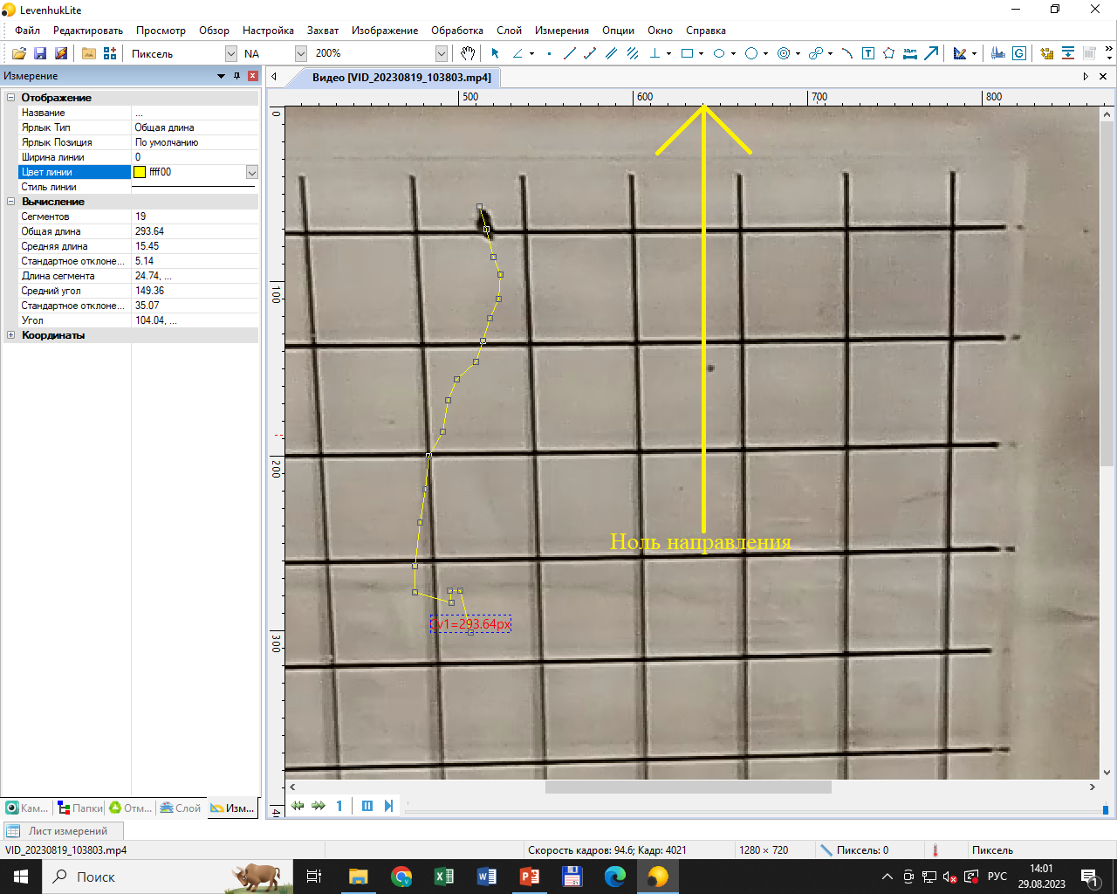

Рисунок ++. Внешний вид эксперимента

Программа LevenhukLite позволяет оценить следующие параметры трека: общая длина (L) и варьирование направления (SD), выраженное, как среднеквадратичное отклонение углов направления движения относительно стандартного направлвления(за ноль принималось направление от наблюдателя, снизу вверх в видеозаписи, рис. +++). Полученное значение L мы делили на общую продолжительность времени движения улитки, что давало оценку скорости движения (Speed).

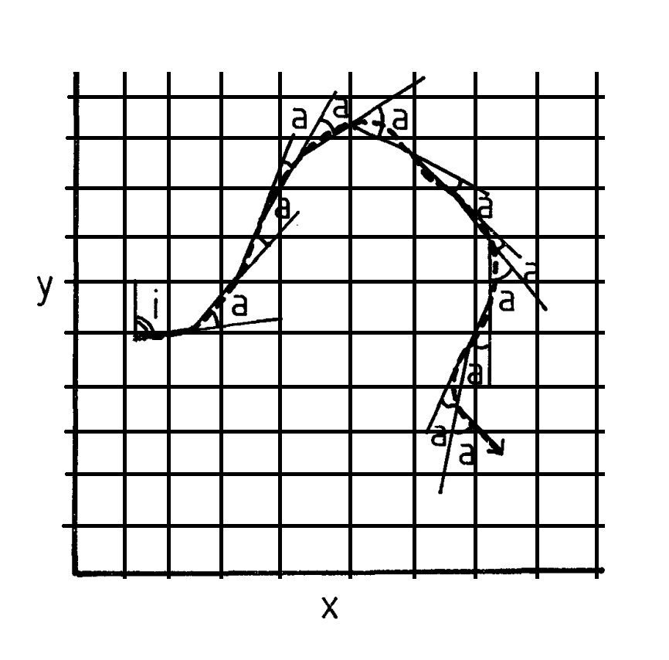

Рисунок ++. Внешний вид эксперимента

## Статистическая обработка

В качестве зависимой переменной в статистическом анализе мы использовали вариабельность направления (SD), скорость движения (Speed) и время подготовки к движению (T). Для каждой из этих переменных были построены линейные модели, отражающие свзь с двумя предикторами (“Статус моллюска” и “Размер устья”) и их взаимодействием. На основе дисперсионного анализа полученных моделей принималось решение о статистической значимости влияния того или иного фактора. В качестве порогового значения для отвержения нулевой гипотезы использовался уровень значимости $α$ =0,05. Все расчеты проводились с использованием функций языка статистического программирования R 4.2.2 (R Core Team, 2022).

# Результаты

## Движение гидробий

Рисунок ++ демонстрирует связь значения вариабельности направления движения (SD), скорости движения (Speed) и времени подготовкии к движению (T) у двух групп гидробий. Единстваенным параметром, демонстрирующем различия в медианах измеренных величин (Рис. ++) было варьирование направления движения (SD). У свободных улиток дисперсия направления была ниже, то есть эти улитки двигались более прямолинейно. У плененных моллюсков изменчивость была выше, что свидетельствуект о более извилистой траектории их движения. Однако диспресионный анализ (табл. ++) не выявил значимой связи этого параметра ни с фактором “Размер”, ни с фактором “Статус”, ни с их взаимодействием.

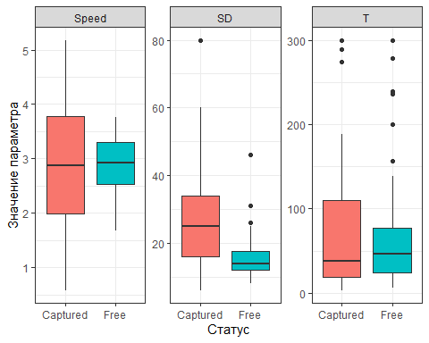

Рисунок ++. Значения вариабельности направления, скорости движения и времени подготовки к движению у свободных и плененных гидробий.

Остальные изученные характеристики подвижности гидробий также не демонстрировали связи с изученными факторами. Исключение составляет скорость движения, которая демонстрировала статистически значимую, но очень слабую положительную зависимость от размера моллюска (Табл. ++, ++).

Рисунок ++ демонстрирует зависимость скорости передвижения (Speed) от размера устья гидробии и от ее статуса. Значение скорости незначительно увеличивалось с увеличением размера моллюска.

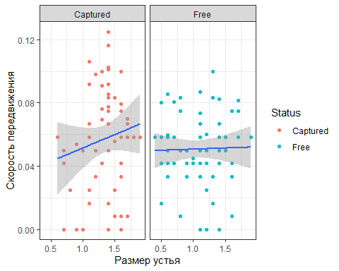

Рисунок ++. Зависимость скорости передвижения от размера и статуса моллюска у гидробий

Табл. ++. Результаты дисперсионного анализа модели, описывающей связь скорости движения с размером и статусом гидробий.

| Источник варьирования | Число степеней свободы | SS | MS | F | p |
| --- | --- | --- | --- | --- | --- |
| Размер устья | 1 | 0.003 | 0.003 | 4.252 | 0.042 |
| Статус | 1 | 0.001 | 0.001 | 1.203 | 0.276 |
| Размер устья : Стстус | 1 | 0.000 | 0.000 | 0.015 | 0.902 |
| Остатки | 85 | 0.054 | 0.001 |  |  |

Табл. ++. Результаты дисперсионного анализа модели, описывающей связь вариабельности направления движения с размером и статусом гидробий.

| Источник варьирования | Число степеней свободы | SS | MS | F | p |
| --- | --- | --- | --- | --- | --- |
| Размер устья | 1 | 45.041 | 45.041 | 0.281 | 0.599 |
| Статус | 1 | 18.641 | 18.641 | 0.116 | 0.735 |
| Размер устья : Стстус | 1 | 336.060 | 336.060 | 2.097 | 0.154 |
| Остатки | 46 | 7371.639 | 160.253 |  |  |

Табл. ++. Результаты дисперсионного анализа модели, описывающей связь времени подготовки к движению с размером и статусом гидробий.

| Источник варьирования | Число степеней свободы | SS | MS | F | p |
| --- | --- | --- | --- | --- | --- |
| Размер устья | 1 | 8688.941 | 8688.941 | 0.879 | 0.351 |
| Статус | 1 | 22620.633 | 22620.633 | 2.288 | 0.134 |
| Размер устья : Стстус | 1 | 532.991 | 532.991 | 0.054 | 0.817 |
| Остатки | 97 | 958897.594 | 9885.542 |  |  |

## Движение литторин

Рисунок ++ демонстрирует зависимость вариабельности направления движения (SD), скорости движения (Speed) и времени подготовкии к движению (T) от статуса литторин. Видно, что медианы всех изученных показателей рзличаются в двух группах.

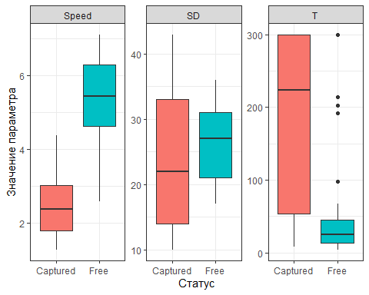

Рисунок ++. Значения вариабельности направления, скорости движения и времени подготовки к движению у свободных и плененных литторин.

Свободные литторины облодали более высокой скоростью (Speed, Рис. +++), чем пленненые, то есть за одно и тоже время улитки, которые не подверглись биссусному прикреплению, могли пройти большее расстояние, чем те что подверглись воздействию биссуса. Однако дисперсионным анализом было выявленно значимое взаимодействие факторов “Размер устья” и “Статус” (Табл. +++, Рис. +++). В связи с этим мы проанализировали зависимость скорости передвижения от размера устья литторины для двух групп (Рис. ++). Видно, что значение скорости у свободных литторин увеличивается прямо пропорционально размеру, в то время как у плененных литторин значение скорости от размера не демонстирует зависмости.

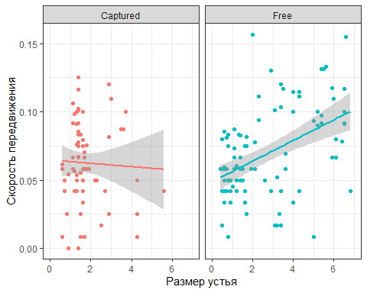

Рисунок ++. Зависимость скорости передвижения от размера и статуса моллюска у литторин

Табл. ++. Результаты дисперсионного анализа модели, описывающей связь скорости движения с размером и статусом литторин.

| Источник варьирования | Число степеней свободы | SS | MS | F | p |
| --- | --- | --- | --- | --- | --- |
| Размер устья | 1 | 0.015 | 0.015 | 14.491 | 0.000 |
| Статус | 1 | 0.007 | 0.007 | 7.002 | 0.009 |
| Размер устья : Стстус | 1 | 0.008 | 0.008 | 7.681 | 0.007 |
| Остатки | 109 | 0.112 | 0.001 |  |  |

Вариабельность направления движения (SD, Рис. +++) у плененных литорин была статистически значимо ниже, чем у свободных (Табл. ++). Значимого влияния размера устья и взаимодействия факторов не выявлено (Табл. +++).

Дисперсионный анализ не выявил влияния размера устья и взаимодействия факторов на время начала движения (Табл. +++). Однако влияние фактора “Статус” было статистически значимым. Таким образом, можно утверждать, что у пленненых моллюсков промежуток времени между размещением улитки на пластине и началом движения был значимо выше, чем у свободных (Рис. ++).

Табл. ++. Результаты дисперсионного анализа модели, описывающей связь вариабельности движения с размером и статусом литторин.

| Источник варьирования | Число степеней свободы | SS | MS | F | p |
| --- | --- | --- | --- | --- | --- |
| Размер устья | 1 | 78.733 | 78.733 | 0.862 | 0.360 |
| Статус | 1 | 393.192 | 393.192 | 4.304 | 0.045 |
| Размер устья : Стстус | 1 | 187.972 | 187.972 | 2.058 | 0.160 |
| Остатки | 35 | 3197.333 | 91.352 |  |  |

Табл. ++. Результаты дисперсионного анализа модели, описывающей связь времени начала движения с размером и статусом литторин.

| Источник варьирования | Число степеней свободы | SS | MS | F | p |
| --- | --- | --- | --- | --- | --- |
| Размер устья | 1 | 19697.664 | 19697.664 | 1.869 | 0.174 |
| Статус | 1 | 568006.058 | 568006.058 | 53.890 | 0.000 |
| Размер устья : Стстус | 1 | 8338.428 | 8338.428 | 0.791 | 0.376 |
| Остатки | 112 | 1180485.643 | 10540.050 |  |  |

# Обсуждение

Полученные нами результаты показывают, что по анализируемым нами параметрам свободные гидробии мало отличаются от плененых. Дисперсионный анализ не выявил значимых различй между группами. Это означает, что биссусное прикрепление не влияет на двигательные способности гидробий. Единственная статистически значимая закономерность - это слабая положиетльная связь скорости движения с размером устья. Однако эта связь лежит за пределами задач данной работы.

Иная картина была выявлена для литторин. По всем трем анализируемым параметрам эти улитки имели значимую связь со статусом моллюска. Плененные литторины двигались менее прямолинейно, медленнее, а так же у них уходит больше времени, для того чтобы начать движение, по сравнению со свободными литторинами. Таким образом, литторины, которые подверглись биссусному прикреплению испытывали на себе негативное воздействие.

Эти результаты хорошо соотносятся с результатами предыдущих исследований, в которых регистрировали количество выделяемых плененными и свободными моллюсками пеллет фекалий [11]. Было показано, , что гидробии так же не испытывали значимого воздействия со стороны мидий. У литторин, как и в нашем исследовании, наблюдалось снижение уровня физиологической активности [11].

Различия в скорости продвижения и времени начала движения у литторин и отсутствие различий у гидробий, можно объяснить разным способом питания моллюсков. Способ питания литторин - соскабливая радулой микрообрастания с поверхности твердых субстратов [7]. Гидробии же могут собирать осадок с поверхности грунта [5]. Плененная литторина может собирать микрообрастания лишь с небольшой территории ограниченной длинной биссусной нити. В случае с гидробиями, прикрепление биссусных нитей не так критично, так как они могут питаться частицами осадка [5].

Передвижение брюхоногих моллюсков по субстрату крайне энерго затратное действие [3], по этому можно предполложить, что скорость движения и время начала движения напрямую зависят от степени насыщенности животного [1]. У голодных моллюсков ожидается снижение скорости и уведичение времени начала движения. Иное дело направление движения. Степень прямолинейности перемещения трудно связать с обилем пищи. При этом плененные литторины демонстрировали более прямолинейное движение, чем свободные. Набдюдаеому явлению мы можеи дать два объснения. Во-первых, для литторин известно явление хоминга [6]: улитки возвращаются на то место, откуда они уползли во время питания. Хоминг подразумевает большую вариацию углов перемещения. Если улитка уползает от места своей дислокации, но не стремится вернуться туда, то, ожидаемо, вариация углов должа быть ниже. Поскольку пленение литторин в друзах, скорее всего, является вредным, то возвращение в данное место кажется невыгодным.

Во-вторых, другой причиной, почему удалось выявить различия в вариабельности продвижения у двух групп литторин, может быть стрессирование плененных литторин мидиями. В работе Петрэитиса [8] говорится, что литторины, не подвергшиеся воздействию, двигались в случайном направление в отлчие от тех, что подверглись, которые двигались более направленно.

# Заключение

Таким образом, можно сказать, что биссусное прикрепление не влияет на двигательные способности гидробий. Литторины, подвергшиеся прикреплению, испытывают на себе негативное воздействие из - за чего скорость передвижения у плененных была ниже, чем у свободных, а время подготовки к движению было больше у плененных. Так же было выявленно, что плененные литторины имели меньшую вариабельность углов продвижения, чем свободные.

# Список литературы

1. Calow, P. Some observations on locomotory strategies and their metabolic effects in two species of freshwater gastropods, Ancylus fluviatilis Müll. and Planorbis contortus Linn. / Calow, P // Oecologia. – 1974. – Vol. 16. – P. 149-1611. Calow, P. Some observations on locomotory strategies and their metabolic effects in two species of freshwater gastropods, Ancylus fluviatilis Müll. and Planorbis contortus Linn. / Calow, P // Oecologia. – 1974. – Vol. 16. – P. 149-161.

2. Dittmann, Sabine. Mussel beds—amensalism or amelioration for intertidal fauna? / Dittmann, Sabine // Helgoländer Meeresuntersuchungen. – 1990. – Vol. 44. – P. 335-3522. Dittmann, Sabine. Mussel beds—amensalism or amelioration for intertidal fauna? / Dittmann, Sabine // Helgoländer Meeresuntersuchungen. – 1990. – Vol. 44. – P. 335-352.

3. Houlihan, DF and Innes, AJ. Oxygen consumption, crawling speeds, and cost of transport in four Mediterranean intertidal gastropods / Houlihan, DF and Innes, AJ // Journal of comparative physiology. – 1982. – Vol. 147. – P. 113-1213. Houlihan, DF and Innes, AJ. Oxygen consumption, crawling speeds, and cost of transport in four Mediterranean intertidal gastropods / Houlihan, DF and Innes, AJ // Journal of comparative physiology. – 1982. – Vol. 147. – P. 113-121.

4. Kappes, Heike and Haase, Peter. Slow, but steady: dispersal of freshwater molluscs / Kappes, Heike and Haase, Peter // Aquatic Sciences. – 2012. – Vol. 74. – № 1. – P. 1-144. Kappes, Heike and Haase, Peter. Slow, but steady: dispersal of freshwater molluscs / Kappes, Heike and Haase, Peter // Aquatic Sciences. – 2012. – Vol. 74. – № 1. – P. 1-14.

5. Lopez, Glenn R and Levinton, Jeffrey S. The availability of microorganisms attached to sediment particles as food for Hydrobia ventrosa Montagu (Gastropoda: Prosobranchia) / Lopez, Glenn R and Levinton, Jeffrey S // Oecologia. – 1978. – Vol. 32. – P. 263-2755. Lopez, Glenn R and Levinton, Jeffrey S. The availability of microorganisms attached to sediment particles as food for Hydrobia ventrosa Montagu (Gastropoda: Prosobranchia) / Lopez, Glenn R and Levinton, Jeffrey S // Oecologia. – 1978. – Vol. 32. – P. 263-275.

6. Newell, GE. The behaviour of Littorina littorea (L.) under natural conditions and its relation to position on the shore / Newell, GE // Journal of the Marine Biological Association of the United Kingdom. – 1958. – Vol. 37. – № 1. – P. 229-2396. Newell, GE. The behaviour of Littorina littorea (L.) under natural conditions and its relation to position on the shore / Newell, GE // Journal of the Marine Biological Association of the United Kingdom. – 1958. – Vol. 37. – № 1. – P. 229-239.

7. Otero-Schmitt, J and Cruz, R and Garcia, C and Rolán-Alvarez, E. Feeding strategy and habitat choice in Littorina saxatilis (Gastropoda: Prosobranchia) and their role in the origin and maintenance of a sympatric polymorphism / Otero-Schmitt, J and Cruz, R and Garcia, C and Rolán-Alvarez, E // Ophelia. – 1997. – Vol. 46. – № 3. – P. 205-2167. Otero-Schmitt, J and Cruz, R and Garcia, C and Rolán-Alvarez, E. Feeding strategy and habitat choice in Littorina saxatilis (Gastropoda: Prosobranchia) and their role in the origin and maintenance of a sympatric polymorphism / Otero-Schmitt, J and Cruz, R and Garcia, C and Rolán-Alvarez, E // Ophelia. – 1997. – Vol. 46. – № 3. – P. 205-216.

8. Petraitis, Peter S. Occurrence of random and directional movements in the periwinkle, Littorina littorea (L.) / Petraitis, Peter S // Journal of Experimental Marine Biology and Ecology. – 1982. – Vol. 59. – № 2-3. – P. 207-2178. Petraitis, Peter S. Occurrence of random and directional movements in the periwinkle, Littorina littorea (L.) / Petraitis, Peter S // Journal of Experimental Marine Biology and Ecology. – 1982. – Vol. 59. – № 2-3. – P. 207-217.

9. Tsuchiya, M and Nishihira, M. Islands of Mytilus edulis as a habitat for small intertidal animals: effect of Mytilus age structure on the species composition of the associated fauna and community organization / Tsuchiya, M and Nishihira, M // Marine Ecology Progress Series. – 1986. – P. 171-1789. Tsuchiya, M and Nishihira, M. Islands of Mytilus edulis as a habitat for small intertidal animals: effect of Mytilus age structure on the species composition of the associated fauna and community organization / Tsuchiya, M and Nishihira, M // Marine Ecology Progress Series. – 1986. – P. 171-178.

10. Беклемишев, ВН. О классификации биоценологических (симфизиологических) связей / Беклемишев, ВН // Бюлл. МОИП. Отд. биол. – 1951. – Vol. 56. – № 5. – P. 3-3010. Беклемишев, ВН. О классификации биоценологических (симфизиологических) связей / Беклемишев, ВН // Бюлл. МОИП. Отд. биол. – 1951. – Vol. 56. – № 5. – P. 3-30.

11. Бритиков, А. [Влияние биссусного прикрепления на](http://hydrola.ru/manuscripts.html)  / Бритиков, А. – Эколого-биологический центр “Крестовский остров” Лаборатория Экологии Морского Бентоса (гидробиологии), 2022.11. Бритиков, А. [Влияние биссусного прикрепления на](http://hydrola.ru/manuscripts.html)  / Бритиков, А. – Эколого-биологический центр “Крестовский остров” Лаборатория Экологии Морского Бентоса (гидробиологии), 2022.

12. Бродский, АК. Общая экология / Бродский, АК. – Академия, 2007.12. Бродский, АК. Общая экология / Бродский, АК. – Академия, 2007.

13. Варигин, АЮ. Биотические связи в сообществе обрастания Одесского залива Черного моря / Варигин, АЮ // Biosystems Diversity. – 2018. – Vol. 26. – № 1. – P. 24-2913. Варигин, АЮ. Биотические связи в сообществе обрастания Одесского залива Черного моря / Варигин, АЮ // Biosystems Diversity. – 2018. – Vol. 26. – № 1. – P. 24-29.

14. Васильев, АВ and Васильева, ЛА. К вопросу о системном обеспечении экологической безопасности в условиях современного города / Васильев, АВ and Васильева, ЛА // Известия Самарского научного центра Российской академии наук. – 2003. – Vol. 5. – № 2. – P. 363-36814. Васильев, АВ and Васильева, ЛА. К вопросу о системном обеспечении экологической безопасности в условиях современного города / Васильев, АВ and Васильева, ЛА // Известия Самарского научного центра Российской академии наук. – 2003. – Vol. 5. – № 2. – P. 363-368.

15. Гафарова, А. [Фенотипическое разнообразие окраски головы моллюсков Peringia ulvae в Кандалакшском заливе Белого моря.](http://hydrola.ru/manuscripts.html) / Гафарова, А. – Эколого-биологический центр “Крестовский остров” Лаборатория Экологии Морского Бентоса (гидробиологии), 2019.15. Гафарова, А. [Фенотипическое разнообразие окраски головы моллюсков Peringia ulvae в Кандалакшском заливе Белого моря.](http://hydrola.ru/manuscripts.html) / Гафарова, А. – Эколого-биологический центр “Крестовский остров” Лаборатория Экологии Морского Бентоса (гидробиологии), 2019.

16. Кириллова, Е. [Выбор субстрата брюхоногими моллюсками Littorina и Hydrobia](http://hydrola.ru/manuscripts.html) / Кириллова, Е. – Эколого-биологический центр “Крестовский остров” Лаборатория Экологии Морского Бентоса (гидробиологии), 2016.16. Кириллова, Е. [Выбор субстрата брюхоногими моллюсками Littorina и Hydrobia](http://hydrola.ru/manuscripts.html) / Кириллова, Е. – Эколого-биологический центр “Крестовский остров” Лаборатория Экологии Морского Бентоса (гидробиологии), 2016.

17. Кособокова, Светлана Рудольфовна and Морозова, Людмила Викторовна. Топические и фензивные связи в консорциях некоторых гидрофитов Дельты Волги / Кособокова, Светлана Рудольфовна and Морозова, Людмила Викторовна // Географическая среда и живые системы. – 2016. – № 4. – P. 26-3117. Кособокова, Светлана Рудольфовна and Морозова, Людмила Викторовна. Топические и фензивные связи в консорциях некоторых гидрофитов Дельты Волги / Кособокова, Светлана Рудольфовна and Морозова, Людмила Викторовна // Географическая среда и живые системы. – 2016. – № 4. – P. 26-31.

18. Турмухаметова, НВ and Пайдышева, ТП. Состав консортов Betula pendula Roth в некоторых районах Республики Марий Эл / Турмухаметова, НВ and Пайдышева, ТП // Современные проблемы популяционной экологии, геоботаники, систематики и флористики. – 2011. – P. 29018. Турмухаметова, НВ and Пайдышева, ТП. Состав консортов Betula pendula Roth в некоторых районах Республики Марий Эл / Турмухаметова, НВ and Пайдышева, ТП // Современные проблемы популяционной экологии, геоботаники, систематики и флористики. – 2011. – P. 290.

19. Фролова, ТИ. Экология / Фролова, ТИ. – 2010.19. Фролова, ТИ. Экология / Фролова, ТИ. – 2010.

20. Хайтов, ВМ and Артемьева, АВ and Горных, АЕ and Жижина, ОГ and Яковис, ЕЛ. Роль мидиевых друз в структурировании сообществ илисто-песчаных пляжей и формирование сообщества в эксперименте / Хайтов, ВМ and Артемьева, АВ and Горных, АЕ and Жижина, ОГ and Яковис, ЕЛ // Biological Communications. – 2007. – № 4. – P. 13-2620. Хайтов, ВМ and Артемьева, АВ and Горных, АЕ and Жижина, ОГ and Яковис, ЕЛ. Роль мидиевых друз в структурировании сообществ илисто-песчаных пляжей и формирование сообщества в эксперименте / Хайтов, ВМ and Артемьева, АВ and Горных, АЕ and Жижина, ОГ and Яковис, ЕЛ // Biological Communications. – 2007. – № 4. – P. 13-26.

21. Хайтов, ВМ and Артемьева, АВ. О взаимоотношениях двустворчатых моллюсков Mytilus edulis и гастропод Hydrobia ulvae на литорали Долгой губы о-ва Большого Соловецкого (Онежский залив Белого моря) / Хайтов, ВМ and Артемьева, АВ // Biological Communications. – 2004. – № 4. – P. 35-4121. Хайтов, ВМ and Артемьева, АВ. О взаимоотношениях двустворчатых моллюсков Mytilus edulis и гастропод Hydrobia ulvae на литорали Долгой губы о-ва Большого Соловецкого (Онежский залив Белого моря) / Хайтов, ВМ and Артемьева, АВ // Biological Communications. – 2004. – № 4. – P. 35-41.

22. Чернова, Нина and Галушин, Владимир and Константинов, Владимир. Экология. Базовый уровень. 10–11 классы / Чернова, Нина and Галушин, Владимир and Константинов, Владимир. – Litres, 2020.22. Чернова, Нина and Галушин, Владимир and Константинов, Владимир. Экология. Базовый уровень. 10–11 классы / Чернова, Нина and Галушин, Владимир and Константинов, Владимир. – Litres, 2020.